世界地质公园网络——2020年度工作总结

1.公园属地
地质公园名称、国家、区域网络：
三清山联合国教科文组织世界地质公园/中国/亚太世界地质公园网络
入选年份/上一次再评估年份： 2012/2018
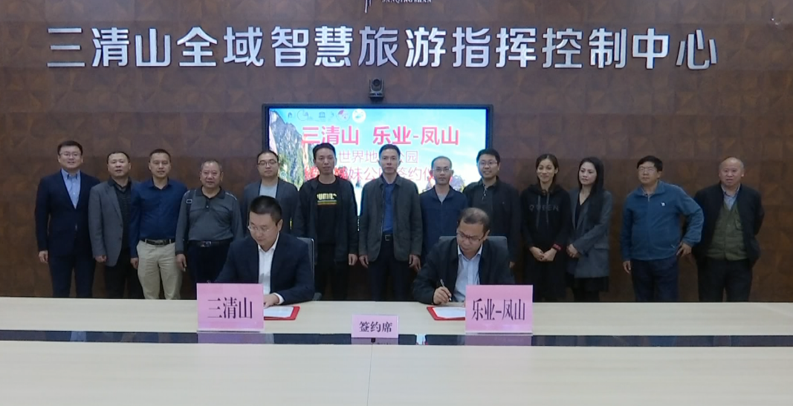
年度代表性重要活动——三清山与乐业-凤山世界地质公园缔结姊妹公园
- 地质公园数据
员工人数： 334名员工，含5名地学专业人员
游客人数： 130.1万
地质公园活动数量： 19项，江西省第三届少数民族文化艺术节、三清山世界地质公园科普校园行活动、世界地球日科普系列活动、挑战冠军·中国三清山诗会、2020年度三清山讲解员培训班、2020年度三清山“高山杜鹃赏花月”系列活动、穿越古今共话七夕唱响三清活动、《中国森林歌会》名山晋级赛三清山分会场活动、第六届三清山桥牌公开赛、三清山体育旅游嘉年华活动、2020年度环鄱阳湖自行车精英赛等
开展地质公园教育计划的学校班级数： 覆盖辖区内3所学校共64个班级
新闻消息发布数量： 380余篇
- 公园活动
2020年主要成就：
- 世界地球日活动期间，三清山联合雁荡山、丹霞山等11家地质公园开展第一届亚太地质公园周“友好姊妹公园互展互动”科普活动，举办“地球大美—友好地质公园摄影联展”“地质公园有奖问答—免费畅游最美地质公园”等活动；
- 整合公园内地质、生物、人文等研学资源，推出三清山、怀玉山、地质博物馆、玉帘瀑布、神仙谷等研学产品。
对GGN的贡献——参与及网络合作：
- 参加2020年度中国教科文组织世界地质公园年会等公园相关会议；
- 参与第一届GGN数字论坛（1st GGN Digital Forum）、亚太地质公园网络协调员会议（APGN CC Meeting）等线上会议；
- 与乐业-凤山世界地质公园签订姊妹公园协议；
- 与西班牙维约尔卡斯-伊博尔-哈拉世界地质公园续签姊妹公园协议；
- 邀请沂蒙山、天柱山等世界地质公园访问三清山，相互交流保护管理经验。
管理和财务状况：
- 三清山地质公园管理委员会负责公园事务统一管理工作，实施标准化、智慧化管理，整体运行良好；
- 目前公园财务状况良好，公园经费主要来自门票收入、税收和政府专项资金。
地质遗迹保护：
- 利用三清山全域智慧旅游系统对公园重要节点实时监控，并对重要地质遗迹点进行周界防护，公园巡防人员采取网格化管理，按时按岗对地质遗迹资源进行了日常巡查；
- 利用世界地球日、全国科普日等定期开展宣传活动，提高公众地质遗迹保护意识。
可持续旅游（地学旅游）：
- 2020年，新冠疫情对旅游行业造成了巨大冲击。三清山积极应对疫情，复苏旅游市场，取得了显著的效果。第四季度的游客数量2019年同期增长近40%，全年游客接待数量恢复至往年的70%；
- 金沙旅游度假区成功创建国家级旅游度假区；
- 神仙谷景区成功创评“国家4A级旅游景区”；
- 完成地质博物馆提升改造；
- 开工建设三清山旅游客运观光换乘项目；
- 入选“疫去春来 江山多娇”全国精品主题旅游线路。
地质遗迹保护、可持续发展和减少灾害风险方面的新教育项目：
- 开展世界地球日科普系列活动，邀请当地学生免费体验博物馆研学课程；
- 定期组织学生到博物馆、地质遗迹现场学习；
- 与江西省经济管理干部学院科协合作开展三清山世界地质公园图片展；
- 三清山世界地质公园被评为江西省科普教育基地；
- 三清山地质博物馆入选中国地质学会第一批地学科普研学基地、江西省第二批中小学生研学实践教育基地。
战略合作伙伴：
- 与中国地质科学院、中国地质大学（北京）、中国石油大学（北京）、江西省经济管理干部学院、上饶师范学院等多家高校开展实践教育合作；
- 与经营高山红茶、黄金茶、山茶油等特色农副产品与生态食品的社区企业建立战略合作关系。
推广营销活动：
- 公园采取线上传播和线下活动相结合的方式，创新推广营销模式；
- 与新浪、腾讯旅游、微信、抖音等宣传合作，并在高铁站、机场、地铁站等关键位置投放三清山形象广告；
- 冠名 “三清山号”高铁列车，打造宣传三清山的流动名片；
- 举办三清山“高山杜鹃赏花月”系列宣传活动；
- 依托中国联通5GⁿLive超高清直播平台以及沃视频客户端，推出三清山多屏5G新直播产品。
- 联系人
管理者：诸立 sqsdzgy@163.com
地质学家：尹国胜 sqsdzgy@163.com

